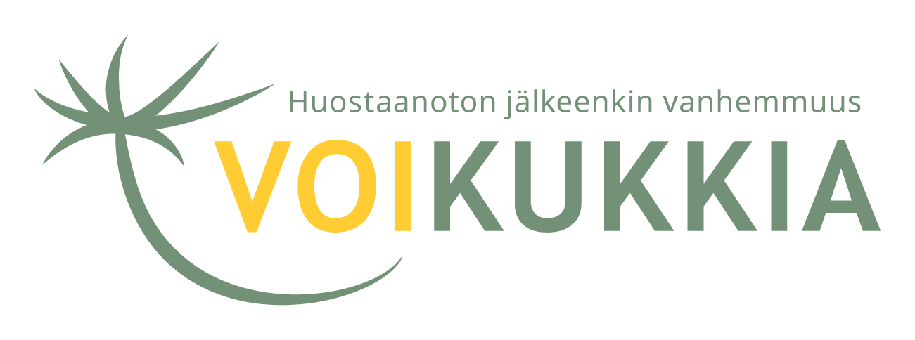
_______________________________________________________________________________________

Ryhmänohjaajan päiväkirja
Ryhmäkerran kuvaus
Päivitetty 23.11.2017 _________________________________________________________________________________________________

Päivämäärä:
Monesko ryhmäkerta:
Osallistujien määrä:

- Ryhmäkerran aihe ja tavoite

- Tavoitteen saavuttaminen

- Käytetyt toimintamuodot

- Havainnot ryhmäläisten fiiliksistä ja toiminnasta tultaessa, ryhmän aikana ja lähtiessä

- Ryhmänohjaajien omat kokemukset ja fiilikset

- Seuraavalla kerralla huomioitavaa ja muistettavaa

- Muuta

